URGENTE

Caracas, 19 Noviembre 2006
ESPECIAL
RECOMENDACIONES (3 de una Serie)
12 días de campaña. DENUNCIA –EMOCION

RECHAZO-DENUNCIA (golpistas, derechistas reaccionarios, represores) SOBRE BASES IRREBATIBLES, unida a la EMOCION POR EL TRIUNFO, tiene que imponerse en los 10 días finales de esta campaña confirmatoria, relegitimatoria del liderazgo de HUGO CHAVEZ FRIAS.

Los mismos del Golpe de Abril, Guarimbas y Criminal Paro Petrolero son los que dirigen la campaña de Manuel Rosales, único gobernador que cohonestó con su presencia y su firma la ruptura del hilo constitucional.

¡ No volverán ! y / o ¡ No pasarán! porque hay razones de poderoso peso, razones de democracia – libertad – sosiego-tranquilidad – desarrollo social y económico, para ello.

A partir de hoy, sin duda, el concierto de medios de comunicación adversarios y campañas orquestadas promocionales contra Hugo Chávez (prensa, radio, TV, Vallas, Afiches, Calcomanías y volantes) irá in crescendo y, en consecuencia, se hace necesario que la OFENSIVA se mantenga en el campo revolucionario.

Las investigaciones de opiniónpública realizadas en los últimos 30 días son muy claras. La tendencia (proyecciones) del triunfo de Hugo Chávez luce irreversible, no obstante es IMPORTANTE arreciar en cuanto a los conceptos:

- DENUNCIA-RECHAZO DE LOS GOLPISTAS
- EMOCION DEL TRIUNFO
Los adversarios han comenzado de menor a mayor a explotar factores como el miedo, descalificación de Hugo Chávez (página 1-2 El Universal; autoritario, fascista,etc.); emoción-triunfalismo y se han dedicado a esparcir cualquier cantidad de RUMORES, la inmensa mayoría en función desestabilizadora.

Ante esta realidad (sobre ella hay que actuar):

HECHOS, NO PALABRAS (obras de bienestar colectivo) / RECHAZO-DENUNCIA (¡ No volverán! ¡No pasarán! ) y EMOCION CONSCIENTE POR EL TRIUNFO REVOLUCIONARIO ( ¡Anótate a Ganador! / Gran Polla Nacional: ¿con cuántos votos cree Usted que Chávez ganará el Domingo 3 de Diciembre?, en los 7 días finales).

Por nuestras Misiones ¡ No volverán !
Los golpistas del 11 de Abril ¡ No pasarán !
Por la paz y el desarrollo nacional ¡ No volverán !
Pedro Carmona Estanga y CIA ¡ No volverá !.
Los Terroristas de Plaza Altamira ¡ No volverán !

ANOTATE A GANADOR (Ilustración)

El ¡Anótate a ganador ! tiene una enorme fuerza comunicacional. (He consultado a colegas especialistas en opinión pública).

Ya me imagino - nada más – en primera plana de Ultimas Noticias, El Nacional, El Universal, El Mundo, Panorama, y los diarios de mayor lectura de la provincia, un CINTILLO, también llamados “Robapágina”, donde se lea, en rojo, bien a 5 columnas o 6 columnas: ANOTATE A GANADOR y luego en páginas interiores el aviso completo ½ página o 6 X 40. (De igual forma (full pantalla TV) y mensajes de radio, cortos y contundentes, con el ¡ANOTATE A GANADOR !.

DISCURSO – MENSAJE DE HUGO CHAVEZ : corto y contundente. RACIONAL-EMOCIONAL, muy preciso, reitero: corto y contundente. Es él, Hugo Chávez, el que terminará de darle vida en los 9 días finales el ¡ANOTATE A GANADOR!... y en los 7 días finales la GRAN POLLA NACIONAL.

Esta es :
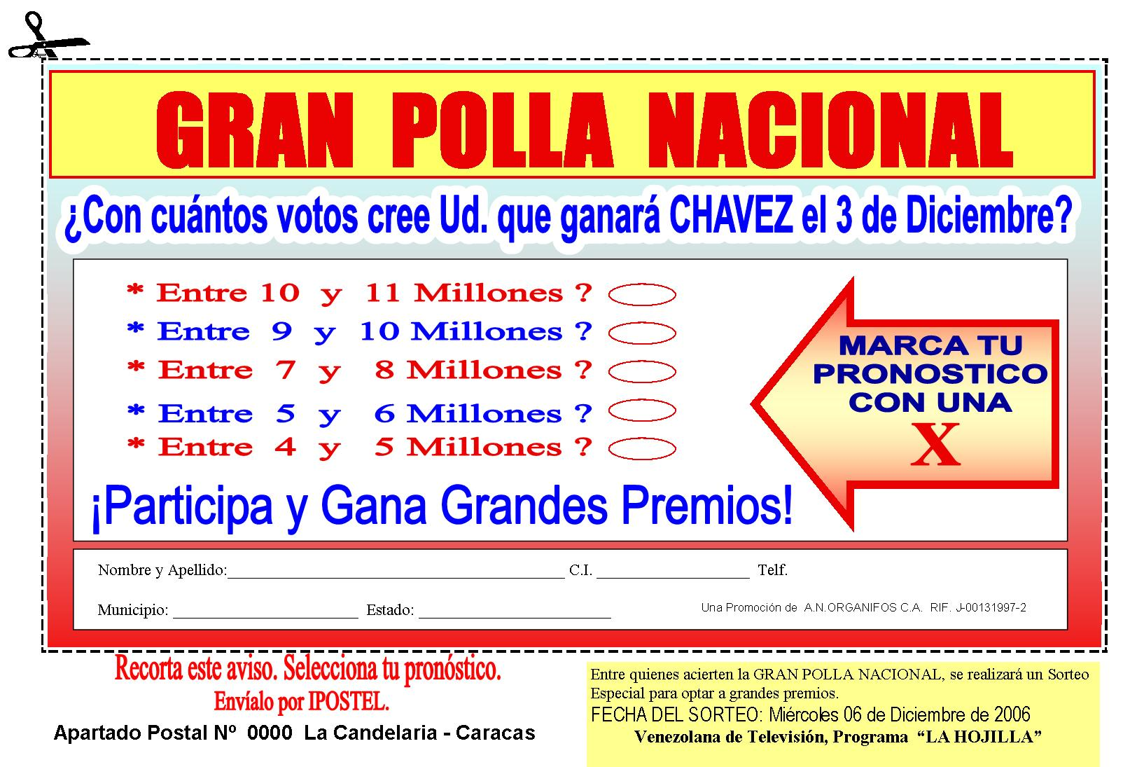

OBJETIVO CON ANOTATE A GANADOR Y LA GRAN POLLA NACIONAL: ¡MANTENER LA OFENSIVA! Y FORTALECER LA INTENCIÓN DE VOTO.

Amigo, Freddy Baptista

